新北市立柑園國民中學106學年度第二學期第二次定期評量九年級歷史科試題
※題目卷和答案卡上皆須寫上答案。 班級______座號_______姓名__________________

- 題組題(一題2.5分)
- 圖示題：近代史上，人們常常設計圖示來表明自己的理念和立場，以下圖示各有其特殊的歷史意義，請依照題目敘述，回答問題：
(甲) (乙) (丙)
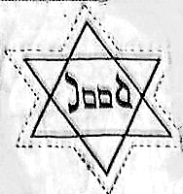
(丁) (戊)
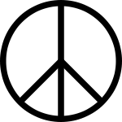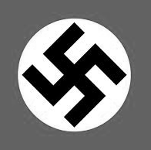

- 二戰後，德國的納粹黨被國際軍事法庭宣判爲犯罪組織。納粹黨的黨徽為何？
(A)甲 (B)乙 (C)丙 (D)戊

- 聯合國是當前處理國際事務的重要組織，請問其旗幟上的圖示為何？
(A)乙 (B)丙 (C)丁 (D)戊

- 地圖題：請依照地圖上的代號，回答問題：
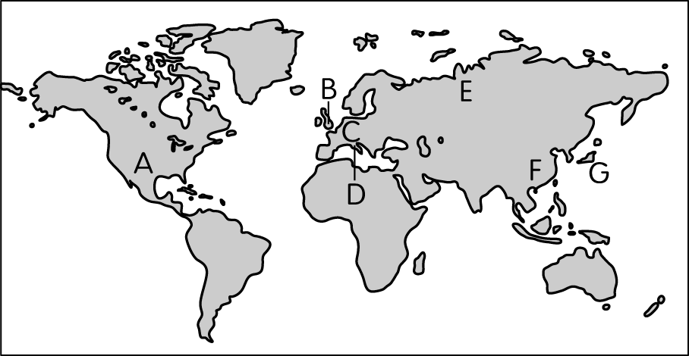
- 第二次世界大戰時期，軸心國的成員包括地圖上哪三個國家？
(A) A、B、C(B) C、D、G
(C) B、C、F(D) A、C、E

- 兩次世界大戰都因為有何國的加入，使本來面臨挫敗的陣營，最後都能反敗為勝？ (A) A (B) B (C)E (D)G

- 地圖題：請依照地圖上的代號，回答問題：
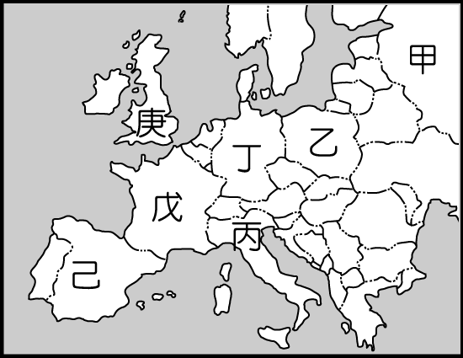
- 德國為了避免發生第一次世界大戰時東西線同時作戰的窘境，因而於西元1939 年8月與哪一個國家簽訂了互不侵犯條約？
(A)甲 (B)乙 (C)丁 (D)庚

- 二戰的歐洲戰火於西元1939年爆發，而導火線是因為德國入侵了哪個國家，激怒了英、法等國，因而開啟了大戰的戰火？
(A)乙 (B)丁 (C)戊 (D)己。

- 下圖為 20 世紀初一幅諷刺印度政局的漫畫，請問：
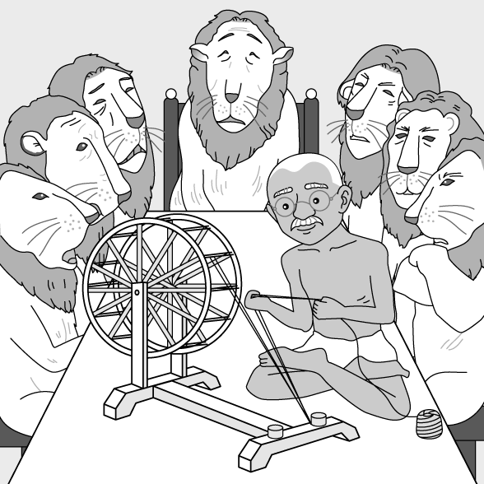
- 圖中端坐於桌子上唯一的一位人物為何人？
(A)威爾遜 (B)甘地
(C)凱末爾 (D)羅斯福

- 承上題，此人是以怎樣的方法進行民族復興運動？
(A)非暴力的不合作運動
(B)消極的不結盟運動
(C) 激烈的自殺炸彈攻擊
(D)血腥的恐怖暗殺行動

- 桌子四周的獅子，是指哪一個國家？
(A)美國 (B)英國 (C)法國 (D)德國
- 單選題(一題2.5分)
- 下文是蘇聯某位領導人的小傳：「他在任內推動政治經濟的改革，導致蘇聯瓦解，一些立場保守的共產黨員對他恨之入骨。」根據所寫判斷，小傳中描述的應是下列何人？
(A)史達林 (B)列寧
(C)葉爾欽 (D)戈巴契夫

- 「記錄一：西元1935年，通過紐倫堡法規，剝奪猶太人的公民資格及權利。記錄二：西元1942年，男、女猶太人被依性別隔離，並在極度營養不良的的情況下，被迫負擔極重的勞役。」以上記錄反映何人的罪行？
(A)列寧 (B)希特勒
(C)史達林 (D)墨索里尼

- 冷戰時期，某位演說家曾大聲疾呼：「我親愛的美國同胞們，讓你們用輿論來影響援助歐洲復興經濟的法案通過吧！否則歐洲若出現危機，莫斯科將坐收漁翁之利，帶給資本主義世界災難。」這位演說家應是下列何者？
(A)邱吉爾 (B)馬歇爾
(C)史達林 (D)羅斯福

- 西元1948年，在英國、美國的支持下，哪一民族建立了以色列，卻也引發了不少衝突？
(A)阿利安人 (B)蘇美人
(C)阿拉伯人 (D)猶太人

- 第三世界多半是二戰後脫離殖民帝國的新興國家，他們不同於以資本主義代表的歐美各國，也不同於共產主義陣營。以下哪一國家可說是第三世界的代表？
(A)印尼 (B)日本 (C)法國 (D)美國

- 越戰一直是好萊塢電影拍攝的戰爭題材之一，美國加入越戰的原因，是因為擔心哪一國退出越南後，越南可能會被共產勢力赤化？
(A)德國 (B)法國 (C)泰國 (D)英國

- 在美蘇兩強對抗期間，曾經爆發數次國際危機，其中一次差一點引發核戰，也讓美蘇開始思考以談判代替衝突的可能性，請問這次的危機主要發生在下列何處？
(A)越南 (B)古巴 (C)柏林 (D)韓國

- 2018年是某一重要歷史文件簽署75周年紀念，當時中、美、英三國首腦在某地召開會議以後，共同發表宣言，宣示協同對日作戰的宗旨，承諾處置日本侵略者的安排。請問：上述文件應是在何地舉行會議後所發表的？
(A)雅爾達 (B)開羅 (C)慕尼黑 (D)巴黎

- 「以革命方式推翻君主專制，締造新政府。」下列哪一組國家在20世紀都有類似遭遇？
(A)美國、法國 (B)中國、俄國
(C)俄國、日本 (D)中國、日本

- 「第二次韓戰真的要開打了嗎？」回顧歷史，第一次韓戰的爆發與哪兩大強國之間的冷戰對抗有關？
(A)英國、法國
(B)西班牙、葡萄牙
(C)美國、蘇聯
(D)以色列、阿拉伯

- 有一個由多民族組成的國家，在 19 世紀初時統治了四千萬人，但境內的塞爾維亞人及希臘人開始反抗。其後，境內的民族衝突不斷，列強併吞該國許多領土，該國被以「垂死的人」稱之。此帝國是第一次世界大戰的戰敗國，並於戰後出現民族復興運動，最後終於建立了共和國。上述這個國家為何？
(A)俄國 (B)土耳其
(C)德國 (D)奧匈帝國

- 20世紀初在俄國發生的事件：「彼得格勒城的婦女們上街遊行，要求政府解決麵包短缺的危機，其他如莫斯科等大城市也隨即熱烈響應參加，在五天內就推翻了延續300餘年的羅曼諾夫王朝。」上文所述是何時的局勢？
(A)實行五年計劃經濟時
(B)日俄戰爭時
(C)二月革命時
(D)十月革命時

- 西元1950年美國第七艦隊協防台灣海峽及背景為何？
(A)越戰爆發 (B)八二三炮戰爆發
(C)韓戰爆發 (D)中華民國退出聯合國

- 有一本書寫到：「物資缺乏，連最基本的牛奶、衛生紙，都是美國人利用飛機不斷運送進來，這種生活大概持續了一年，直到蘇聯解除封鎖。」請問這是敘述下列哪一事件？
(A)越戰 (B)古巴危機
(C)韓戰 (D)柏林危機

- 戰間期因民族自決思潮盛行，使得許多國家發起民族的獨立運動，但以下國家及其所發起的運動配對，何者不正確？
(A)土耳其：三一運動
(B)中國：五四運動
(C)台灣：議會設置請願運動
(D)印度：不合作運動

- 1930年代屬於戰間期，日義德共組軸心國發動侵略戰爭，請問其發動戰爭是以何種理由為名？
(A)發展藝術人文 (B)促進經濟發展
(C)維護世界和平 (D)反對共產主義

- 第二次世界大戰後，美蘇兩強勢力迅速擴大，民主與共產敵對意識升高，為避免毁滅性、全面性的戰爭，形成非戰非和的冷戰，請問此一形式，至20世紀90年代宣告結束主因為何？
(A)蘇聯解體 (B)法國勢力興起
(C)美國沒落 (D)英國再度崛起

- 第二次世界大戰期間，原本歐洲戰火與亞洲戰火一直沒有交集，直到下列哪個事件發生，才使兩洲的戰火合流？
(A)日本發動九一八事變
(B)德國發動總攻擊
(C)德國攻擊波蘭
(D)日本偷襲珍珠港

- 「國際政治常見弱肉強食局面，例如1930年代的德國強佔捷克西部領土，英法兩國卻視而不見。」上文所述是因為當時英法兩國採取何種態度？
(A)極權主義 (B)孤立主義
(C)民族主義 (D)姑息政策

- 阿軒老師在黑板上寫了「希特勒、墨索里尼、史達林」等關鍵字，據此判斷，阿軒老師這次上課的主題最有可能為下列何者？
(A)巴黎和會三巨頭 (B)義大利建國三傑(C)資本主義在歐洲 (D)歐洲的極權政治

- 美國在兩次世界大戰皆是中途才加入戰場的國家，請問：兩次參戰的原因分別為何？
(A)第一次大戰因德國的威脅，第二次大戰因日本的攻擊
(B)兩次大戰都因蘇聯政局的變動而加入
(C)第一次大戰加入三國協約，第二次大戰加入三國同盟
(D)兩次大戰都是英、法兩國力邀美國，以提升戰力

- 第一次世界大戰後，墨索里尼與希特勒取得政權，建立極權政體，請問其共同背景為下列何者？
(A)國際聯盟的制裁 (B)經濟極端困難
(C)都以武力發展政變 (D)戰敗合約的屈辱

- 「1930年代，美國遭逢經濟危機，當時羅斯福政府大力推行「新政」，以紓緩國內困境。」上述方案最可能是下列何者？
(A)擴張殖民地，取得重要資源
(B)推展公共建設，推動社會福利
(C)提高關稅，以保護本國產業
(D)企業收歸國營，實施共產主義

- 想一想，以下這些話與歷史人物的言論配對，何者正確？
(A)凱末爾：「我將解放婦女、推動政教分離，進行改革」(B)墨索里尼：「我決定推行計畫經濟，以國防建設為主！」 (C)史達林：「我提倡非暴力的不合作運動，一起抵制英貨！」 (D)希特勒：「我反共，並且主張恢復古羅馬光榮！」

- 亞斯娜將有關德國歷史的演變：(甲)德意志帝國(乙)普魯士王國(丙)神聖羅馬帝國(丁)納粹德國，依時間先後順序排列，下列何者正確？
(A)甲乙丙丁 (B)乙甲丁丙
(C)丙乙甲丁 (D)丙丁乙甲

- 受經濟大恐慌影響的孩子們舉著抗議標語，希望父親能有一份工作，讓家中能三餐溫飽。但是居高不下的失業率，越來越多銀行倒閉的情形，很難讓孩子們如願。請問：造成上述情形的發生與下列何者有關？
（甲）各國提高關稅，造成外銷停頓（乙）第一次世界大戰使美國損失慘重，經濟蕭條（丙）一戰之後，美國孤立主義盛行（丁）冷戰引發能源危機，造成全世界經濟問題
(A)乙丙 (B)甲丙 (C)乙丁 (D)甲乙

- 下表是第二次世界大戰後所發生的重要國際大事，其事件發生時間的先後順序為何？
甲 | 以色列建國
乙 | 美國加入越戰
丙 | 柏林危機
丁 | 韓戰爆發
戊 | 古巴飛彈危機
(A)甲乙丙丁戊 (B)戊甲丙乙丁
(C)甲丙丁乙戊 (D)戊甲乙丙丁

- 詩音製作表格比較一戰和二戰的發展，但是有一個項目寫錯了，請問為何？
 | (A)導火線 | (B)參戰陣營 | (C)結束時間 | (D)戰後國際組織
一戰 | 斐迪南夫婦遭到暗殺 | 軸心國v.s.  同盟國 | 1918年 | 國際聯盟
二戰 | 盧溝橋事變  德國進攻波瀾 | 協約國v.s.  同盟國 | 1945年 | 聯合國

- 下列關於聯合國與國際聯盟的比較集中何者錯誤？
國際組織 | 國際聯盟 | 聯合國
(A)成立背景 | 第一次世界大戰 | 第二次世界大戰
(B)提倡者 | 美國總統威爾遜 | 美國總統羅斯福
(C)美國是否加入 | 是 | 是
(D)軍事制裁力 | 無 | 有

- 桐人為了準備會考，作了一份有關美國總統的表格，但其中出現了一項錯誤，你能替他找出來嗎？
選項 | 總統 | 重要事蹟
(A) | 華盛頓 | 是美國的開國元勳，也是美國第一任總統
(B) | 林肯 | 任內引發南北戰爭，戰後黑奴得到解放
(C) | 威爾遜 | 因實施孤立主義，導致世界性的「經濟大恐慌」
(D) | 羅斯福 | 任內推動「新政」，興建大型公共工程，使經濟逐漸回復

- 下圖是有關希特勒與史達林的關係諷刺漫畫，請問：圖中新郎結婚的目的為何？
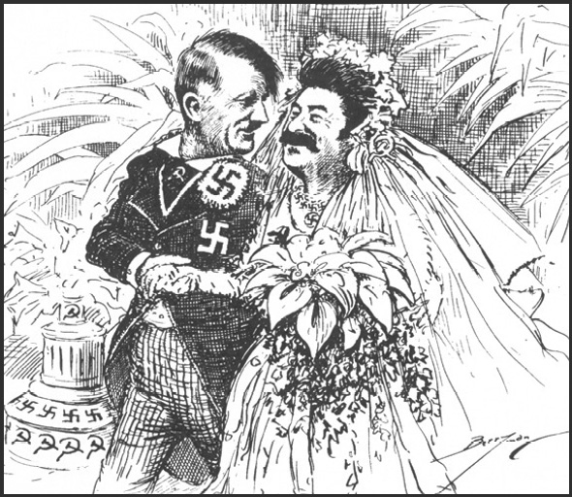
(A)免除德國東部後顧之憂，以便對付英法(B)壯大德國實力，以嚇阻美國的干預
(C)方便德國與東南歐獨裁政權合作
(D)化解俄國對德日反共公約的疑慮

